济南大学泉城学院
关于A3、A4教学楼机房桌、椅采购与安装项目
公
开
询
价
邀
请
函

项目编号：JDQY20210719（1）
项目名称：A3、A4教学楼机房桌、椅采购与安装项目

一、询价邀请函
济南大学泉城学院是国家教育部和山东省人民政府批准成立的全日制普通本科高校。位于人间仙境—山东蓬莱，环境优美。现有全日制在校生13000余人，基础设施完备，教学科研条件优越。根据需要，对济南大学泉城学院A3、A4教学楼机房桌、椅采购与安装项目进行公开询价，欢迎国内合格参与人参与。
一、项目说明
  - 项目编号：JDQY20210719（1）
  - 项目名称：A3、A4教学楼机房桌、椅采购与安装项目
  - 数量及主要技术要求:《公开询价货物一览表》。
  - 参与人资格标准：
（1）参与人应具有独立法人资格。
（2）供应商需提供符合国家环保标准的材质材料。
（3）参与人应遵守中国的有关法律、法规和规章的规定。
（4）参与人具有2年以上（包括2年）3个以上同类（高校机房桌椅）项目良好的售后服务应用成功案例,近三年未发生重大安全或质量事故。
（5）参与人须提供近两年经过审计的财务报表。
（6）参与人有依法缴纳税金和社会保障资金的良好记录。
  - 报价响应文件递交方式：密封报价送达或邮寄。
  - 报价响应文件递交截止时间：2021年8月3日上午12:00前。
  - 报价响应文件递交地点：烟台市蓬莱区仙境西路34号济南大学泉城学院 总务处 联系人：史老师 联系电话：15762791399。
本项目监督投诉部门:中教集团内控部
投诉电话:0791-88102608
投诉邮箱:Neikongbu@educationgroup.cn
本项目最终成交结果会在中教集团后勤贤知平台“中标信息公示”板块公示，网址：www.ceghqxz.com
二、参与人须知
1. 所有货物均以人民币报价；
2. 报价响应文件2份，报价响应文件必须用A4幅面纸张打印，须由参与人填写并加盖公章（正本1份副本1份）；
3. 报价响应文件用不退色墨水书写或打印，因字迹潦草或表达不清所引起的后果由参与人自负；
4. 报价响应文件及所有相关资料需同时进行密封处理，并在密封处加盖公章，未做密封处理及未加盖公章的视为无效报价；
5. 一个参与人只能提交一个报价响应文件。但如果参与人之间存在下列互为关联关系情形之一的，不得同时参加本项目报价：
(1) 法定代表人为同一人的两个及两个以上法人；
(2) 母公司、直接或间接持股50％及以上的被投资公司;
(3) 均为同一家母公司直接或间接持股50％及以上的被投资公司。
6.2021年8月15日之前完成安装并交付使用。
7.报价时，各报价单位需提供样品彩色照片及板材色板与响应文件一并送达。
三、安装要求
8月15日之前，按照校方要求安装到指定位置。
四、确定成交参与人标准及原则：
所投设备符合采购需求、质量和服务要求,经过磋商所报价格为合理价格的参与人为成交参与人，最低报价不作为成交的保证。

二、公开询价货物一览表

序号 | 设备名称 | 数量 | 单位 | 参数 | 参考图片
1 | 4人位电脑桌 | 156 | 张 | 桌面采用25毫米厚度E0级三聚氰胺板，2mm优质PVC自动封边，桌面规格：2400*500mm，高度760mm，4人桌，桌面下支持多功能并网走线，强弱电分离，且隐蔽安全，前挡板配有宽40mm厚度16mmE0级三聚氰胺板，2mm优质PVC自动封边前美观挡板，桌面下配备2套可装两个主机托固定在桌面之下。钢架为40*80*1.35mm优质镀锌椭圆管，表面静电喷涂处理，底角带调节脚。 | 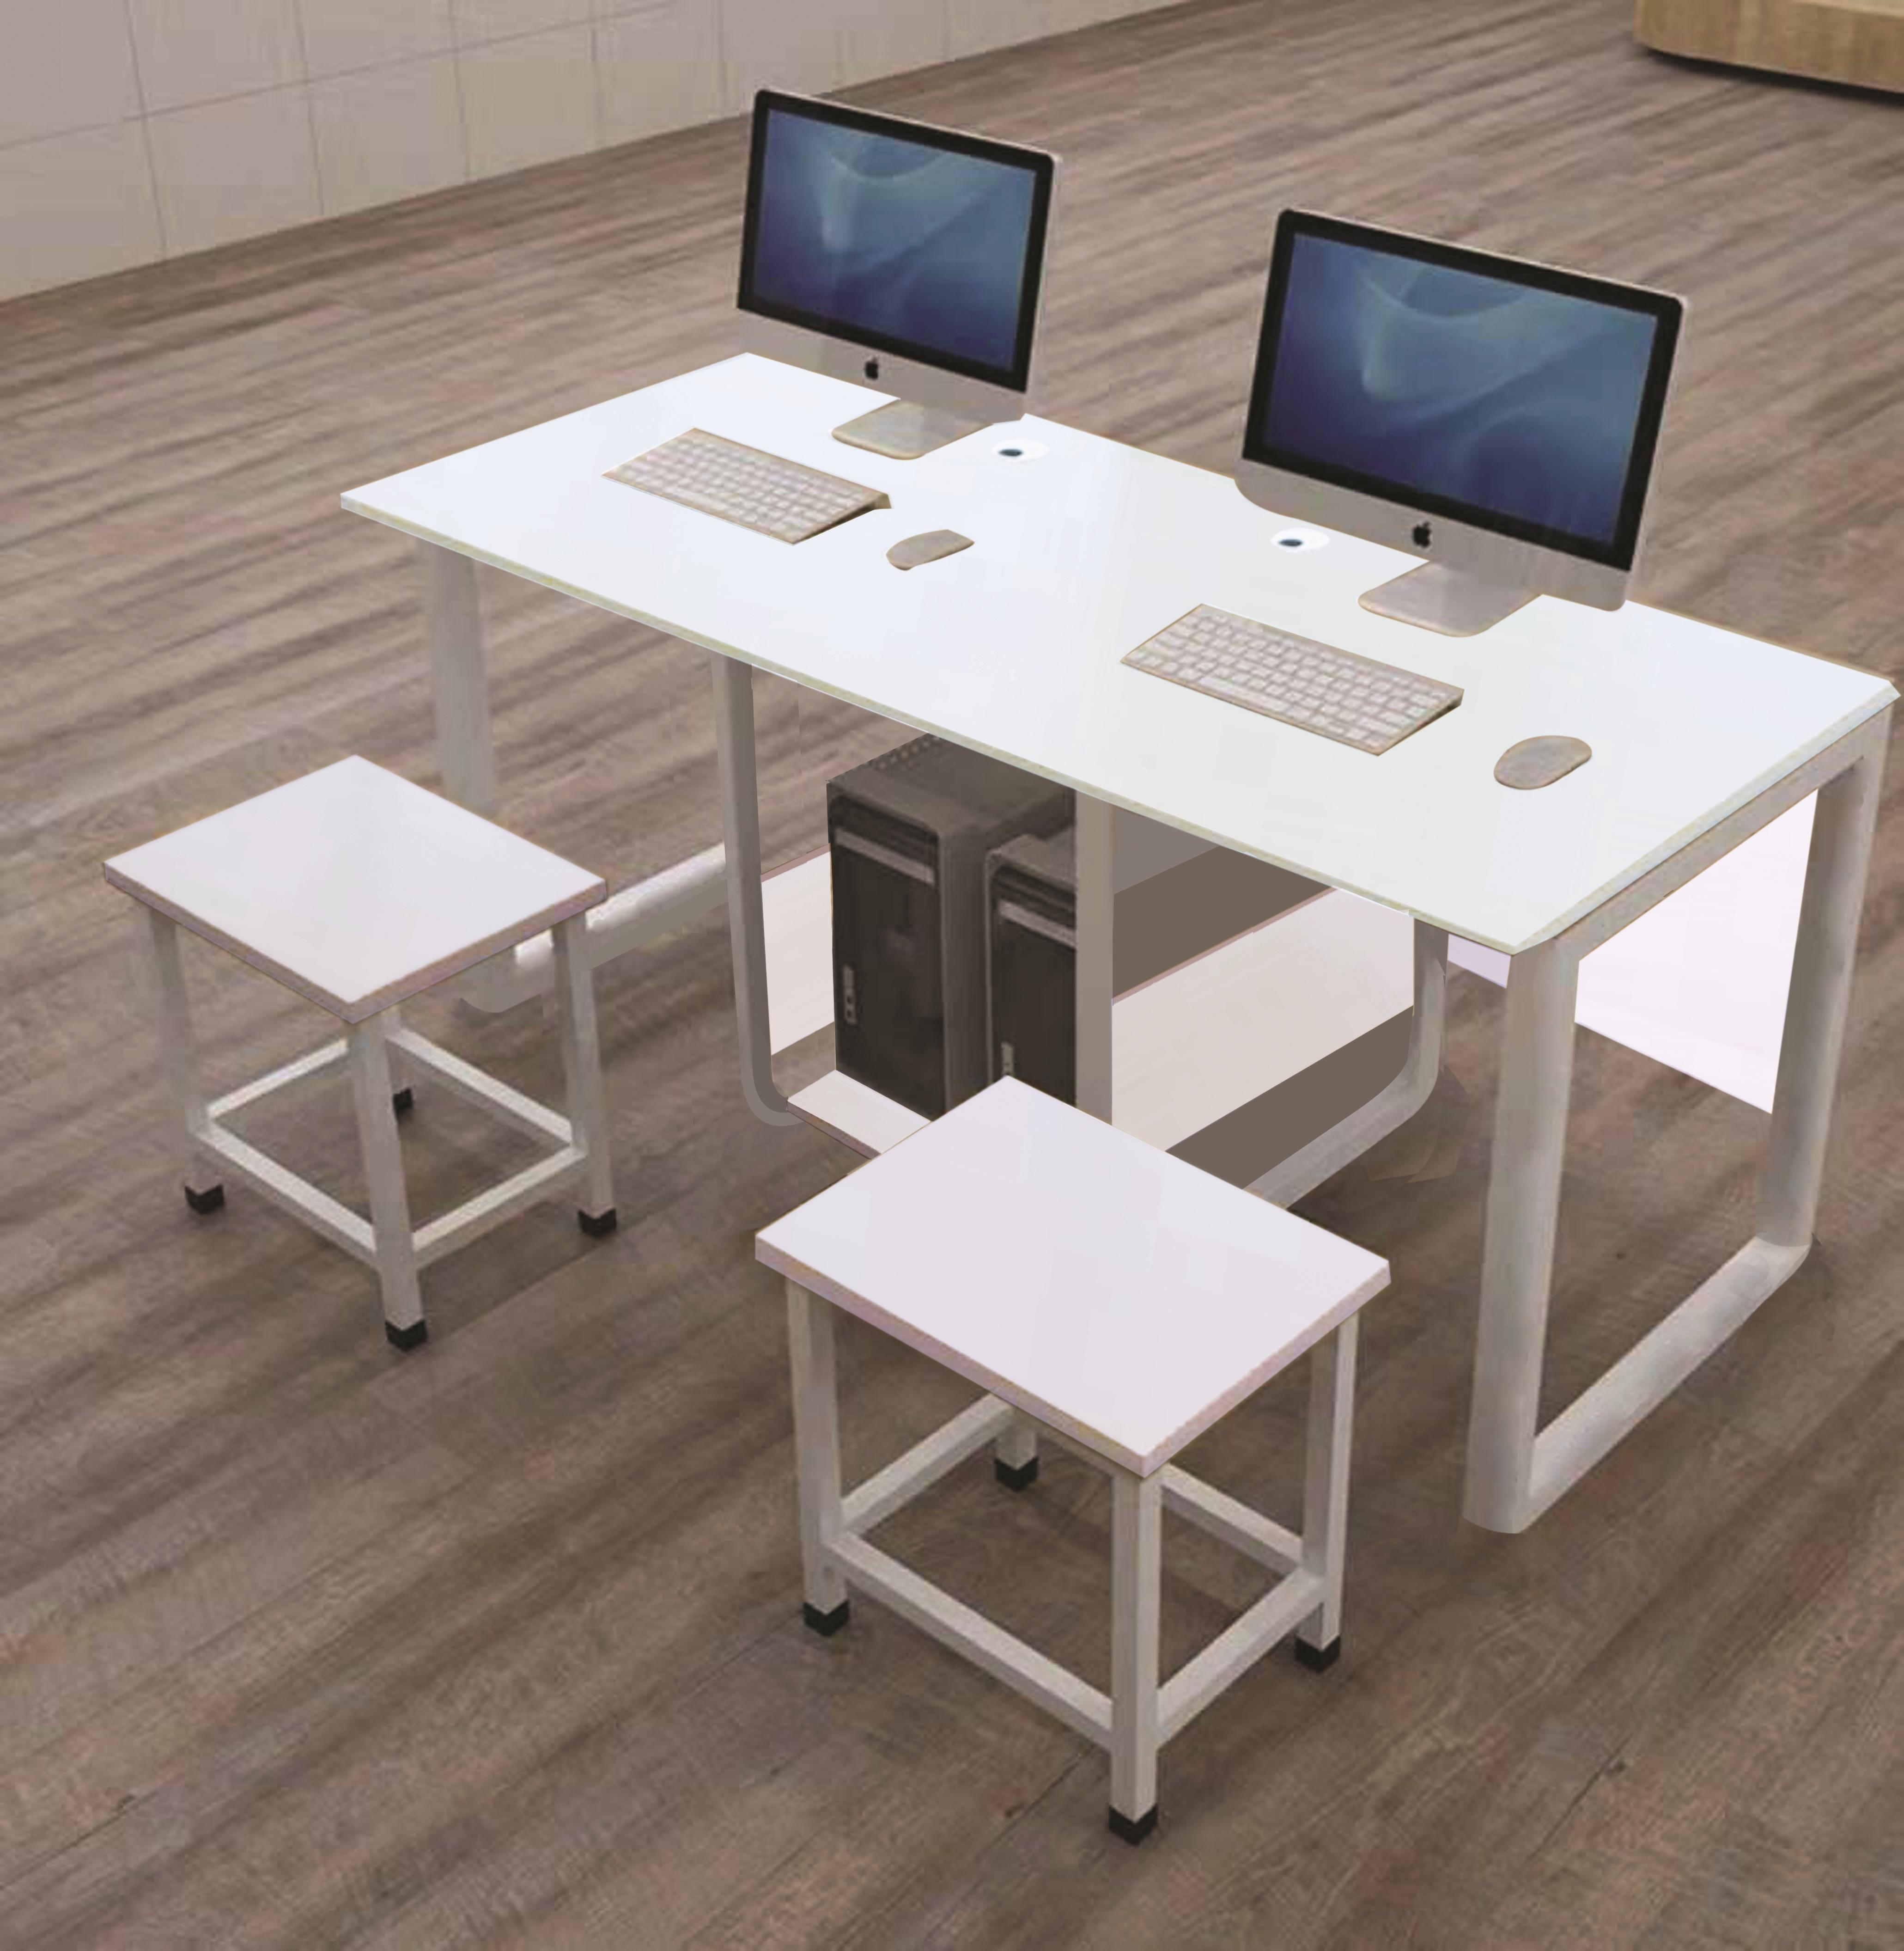
2 | 2人位电脑桌 | 88 | 张 | 桌面采用25毫米厚度E0级三聚氰胺板，2mm优质PVC自动封边，桌面规格：1200*500mm，高度760mm，2人桌，桌面下支持多功能并网走线，强弱电分离，且隐蔽安全，前挡板配有宽40mm厚度16mmE0级三聚氰胺板，2mm优质PVC自动封边前美观挡板，桌面下配备1套可装两个主机托固定在桌面之下。钢架为40*80*1.35mm优质镀锌椭圆管，表面静电喷涂处理，底角带调节脚。
3 | 电脑方凳 | 790 | 个 | 1.外形尺寸：240mm*330mm*420mm  2.用料：学生接触部位采用圆角处理。方凳为钢木结构，固定式，钢制部分灰白色静电喷塑。3.凳面材质：凳面用长240mm*宽330mm*厚25mm的三聚氰胺板，环保等级E0级，注塑封边，封边颜色为灰白色。4.凳架主柱采用25mm*25mm优质镀锌矩形钢管，壁厚1.35mm，配脚垫。5.横撑采用25mm*25mm优质镀锌矩形钢管，壁厚1.35mm。连接：凳面连接采用不露钉强力丝固定，表面光滑平整。 | 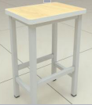

注：报价包括材料费、外购、外协、生产制造、搬运费、保险、安装调试费、税金等供货中的所有费用。签订采购合同，安装完毕，验收合格后，付至合同总价款的95%，剩余5%作为质保金，壹年后无质量问题无息支付，产品整体质保五年。

济南大学泉城学院
关于A3、A4教学楼电脑桌、椅采购与安装项目

报
价
响
应
文
件

参与人名称（公司全称）：XXXX
参与人授权代表：XXXX

此封面应作为报价响应文件封面

1、询价响应函
致：济南大学泉城学院
根据贵方为 项目的公开询价邀请（编号）: ，本签字代表（全名、职务）正式授权并代表我方（参与人公司名称、地址）提交下述文件正本1份和副本1份。
(1) 分项报价表
(2) 参与人资格证明文件
据此函，签字代表宣布同意如下：
1.所附详细报价表中规定的应提供和交付的货物及服务报价总价（国内现场交货价）为人民币 ，即 （中文表述）。
2.参与人已详细审查全部公开询价文件，包括修改文件（如有的话）和有关附件，将自行承担因对全部询价响应文件理解不正确或误解而产生的相应后果。
3.参与人保证遵守公开询价文件的全部规定，参与人所提交的材料中所含的信息均为真实、准确、完整，且不具有任何误导性。
4.参与人将按公开询价文件的规定履行合同责任和义务。
5.参与人同意提供按照采购单位可能要求的与其公开询价有关的一切数据或资料，完全理解贵方不一定要接受最低的报价或收到的任何询价响应文件。
6.与本此公开询价有关的一切正式往来通讯请寄：
地址： 邮编：
电话： 传真：
参与人授权代表签字：
参与人（公司全称并加盖公章）：
日 期： 年 月 日
2、分项报价一览表
参与人：（公司全称并加盖公章） 项目编号：
货币单位：元
序号 | 设备名称 | 数量 | 单位 | 参数 | 参考图片 | 单价 | 总价
1 | 4人位电脑桌 | 156 | 张 | 桌面采用25毫米厚度E0级三聚氰胺板，2mm优质PVC自动封边，桌面规格：2400*500mm，高度760mm，4人桌，桌面下支持多功能并网走线，强弱电分离，且隐蔽安全，前挡板配有宽40mm厚度16mmE0级三聚氰胺板，2mm优质PVC自动封边前美观挡板，桌面下配备2套可装两个主机托固定在桌面之下。钢架为40*80*1.35mm优质镀锌椭圆管，表面静电喷涂处理，底角带调节脚。
2 | 2人位电脑桌 | 88 | 张 | 桌面采用25毫米厚度E0级三聚氰胺板，2mm优质PVC自动封边，桌面规格：1200*500mm，高度760mm，2人桌，桌面下支持多功能并网走线，强弱电分离，且隐蔽安全，前挡板配有宽40mm厚度16mmE0级三聚氰胺板，2mm优质PVC自动封边前美观挡板，桌面下配备1套可装两个主机托固定在桌面之下。钢架为40*80*1.35mm优质镀锌椭圆管，表面静电喷涂处理，底角带调节脚。
3 | 电脑方凳 | 810 | 个 | 1.外形尺寸：240mm*330mm*420mm  2.用料：学生接触部位采用圆角处理。方凳为钢木结构，固定式，钢制部分灰白色静电喷塑。  3.凳面材质：凳面用长240mm*宽330mm*厚25mm的三聚羟胺板，环保等级E0级，注塑封边，封边颜色为灰白色。  4.凳架主柱采用20mm*30mm矩形圆角钢管，壁厚1.5mm，配脚垫。  5.横撑采用15mm*30mm矩形圆角钢管，壁厚1.5mm。  连接：凳面连接采用螺丝固定，表面光滑平整。
4 | 电脑桌金额合计
5 | 电脑方凳金额合计
总计 | 小写： 元；大写：

注：1.报报价包括材料费、外购、外协、生产制造、搬运费、保险、安装调试费、税金等供货中的所有费用。签订采购合同，安装完毕，验收合格后，付至合同总价款的95%，剩余5%作为质保金，壹年后无质量问题无息支付，产品整体质保五年。
2.如果不提供详细参数和报价将视为没有实质性响应公开询价文件。

参与人授权代表（签字或盖章）：

日 期：

3、参与人的资格证明文件

3-1关于资格的声明函
济南大学泉城学院：
关于贵方 年 月 日 （项目编号）公开询价邀请，本签字人愿意参加本次报价，提供公开询价文件中规定的 货物，并证明提交的下列文件和说明是准确的和真实的。
1．本签字人确认资格文件中的说明以及公开询价文件中所有提交的文件和材料是真实的、准确的。
2．我方的资格声明正本1份，副本1份，随报价响应文件一同递交。

参与人（公司全称并加盖公章）：
地 址：
邮 编：
电 话或传 真：
参与人授权代表：

3-2 企业法人营业执照（复印件并加盖公章）

济南大学泉城学院：
现附上由 （签发机关名称）签发的我方法人营业执照复印件，该执照业经年检，真实有效。

参 与 人（全称并加盖公章）：
参与人授权代表：
日 期：

